PENGHITUNGAN EFISIENSI KOLEKTOR SURYA
PADA PENGERING SURYA TIPE AKTIF TIDAK LANGSUNG
PADA LABORATORIUM SURYA ITB

Endri Yani
Jurusan Teknik Mesin Universitas Andalas
Email: endriyani@ft.unand.ac.id
Abdurrachim
Program Studi Teknik Mesin, Fakultas Teknik Mesin dan Dirgantara,
Institut Teknologi Bandung, Jl. Ganesha 10, Bandung 40116
E-mail: halim@labsurya.ms.itb.ac.id
Adjar Pratoto
Jurusan Teknik Mesin, Fakultas Teknik, Universitas Andalas
Kampus Limau Manis, Padang 25163
E-mail: adjar_pratoto@yahoo.com

ABSTRAK
Sebuah pengering surya memerlukan kolektor untuk menyerap radiasi matahari. Radiasi yang diserap ini berguna untuk memanaskan udara pengering yang digunakan untuk mengeringkan produk di dalam ruang pengering surya. Untuk mendapatkan temperatur udara pengering yang diinginkan, maka kolektor harus memenuhi kriteria tertentu. Pada penelitian ini, dilakukan penghitungan efisiensi kolektor surya pada pengering surya tipe aktif tidak langsung yang terdapat pada pelataran atap Laboratorium Surya, Institut Teknologi Bandung. Efisiensi kolektor yang didapat bervariasi antara 25,56% sampai dengan 79,14%.
Kata kunci: kolektor, efisiensi kolektor, radiasi, pengering surya, udara pengering.

1. PENDAHULUAN

  - Latar Belakang

Krisis energi dan masalah lingkungan yang terjadi membuat manusia berusaha mencari sumber energi alternatif yang bersifat terbarukan dan memberi dampak minimal terhadap lingkungan. Energi matahari merupakan salah satu sumber energi yang memenuhi kriteria tersebut. Selain itu, energi matahari juga mempunyai jumlah yang tidak terbatas sehingga merupakan sumber cadangan energi yang terbesar di bumi. Oleh sebab itu, energi matahari selalu mendapat perhatian untuk diteliti dan dikembangkan untuk berbagai tujuan.
Kolektor surya adalah salah satu bentuk penggunaan energi matahari. Kolektor ini digunakan untuk berbagai tujuan, diantaranya untuk pengeringan, pembangkit tenaga dan lain sebagainya.
Pada penelitian ini dilakukan penghitungan efisiensi dari kolektor surya yang digunakan untuk tujuan pengeringan.

  - Tujuan

Penelitian ini dilakukan dengan tujuan untuk mengetahui efisiensi kolektor surya pada pengering surya tipe aktif tidak langsung yang terdapat pada pelataran atap Laboratorium Surya, Institut Teknologi Bandung. Pengujian dilakukan dari bulan Maret – Juni 2008.

2. TINJAUAN PUSTAKA

Pengeringan merupakan proses sederhana mengurangi kandungan air dari dalam suatu produk sampai pada tingkat tertentu, sehingga dapat mencegah pembusukan dan aman disimpan dalam jangka waktu yang lama [1]. Kadar air produk harus dikurangi sampai hanya tersisa sekitar 5 sampai 10% untuk menonaktifkan mikroorganisme yang ada di dalam produk [3].
Beberapa keuntungan yang didapat dari proses pengeringan antara lain [3]:
- Mengurangi kerusakan dan pembusukan produk
- Mengurangi biaya pengemasan dan kebutuhan akan pendinginan
- Biaya transportasi dan penyimpanan lebih murah
- Menjamin ketersediaan produk yang bersifat
musiman
Disamping keuntungan di atas, proses pengeringan juga mempunyai beberapa kelemahan yaitu:
1. Warna berubah
- Kandungan vitamin lebih rendah, karena vitamin rentan terhadap panas
- Terjadi case hardening, yaitu suatu keadaan dimana permukaan bahan mengeras (kering) sedangkan bagian dalam masih basah (belum kering)
- Mutu lebih rendah daripada bahan pangan segar
Metode pengeringan secara umum terbagi atas dua, yaitu pengeringan sinar matahari (direct sun drying), dimana produk yang akan dikeringkan langsung dijemur di bawah sinar matahari [1,2]. Dan metode pengeringan surya (solar drying), dimana produk yang akan dikeringkan diletakkan di dalam suatu alat pengering [3]. Klasifikasi pengering surya secara umum adalah:
2.1 Pengering Surya Pasif dan Aktif Tipe Langsung
Pada pengering tipe langsung ini, panas dihasilkan karena adanya penyerapan energi matahari oleh bagian dalam ruang pengering. Selain memanaskan udara, radiasi matahari juga memanaskan produk yang dikeringkan. Sirkulasi udara pada pengering surya pasif tipe langsung mengalir secara konveksi bebas, sedangkan pada pengering surya aktif tipe langsung udara mengalir karena adanya fan atau blower (konveksi paksa).
2.2 Pengering Surya Pasif dan Aktif Tipe Tidak Langsung
Sistem pengering tipe ini terdiri dari kolektor dan ruang pengering yang terpisah. Udara dari luar masuk diantara kaca dan absorber. Udara menjadi panas karena terjadi perpindahan panas antara absorber ke udara. Udara panas ini kemudian dialirkan ke dalam ruang pengering tempat produk berada dan dikeluarkan melalui cerobong. Udara panas yang dihasilkan di kolektor dapat dialirkan dengan dua cara yaitu konveksi bebas (pasif) dan konveksi paksa (aktif) dengan menggunakan blower.
2.3 Pengering Surya Pasif dan Aktif Tipe Gabungan
Sistem pengering tipe ini merupakan kombinasi dari tipe langsung dan tidak langsung. Prinsip kerjanya hampir sama, radiasi matahari selain digunakan untuk memanaskan udara yang berada di kolektor juga digunakan untuk memanaskan produk yang berada di ruang pengering.
Masing-masing tipe dan bentuk pengering surya yang telah disebutkan di atas dapat dilihat pada Gambar 1[2].
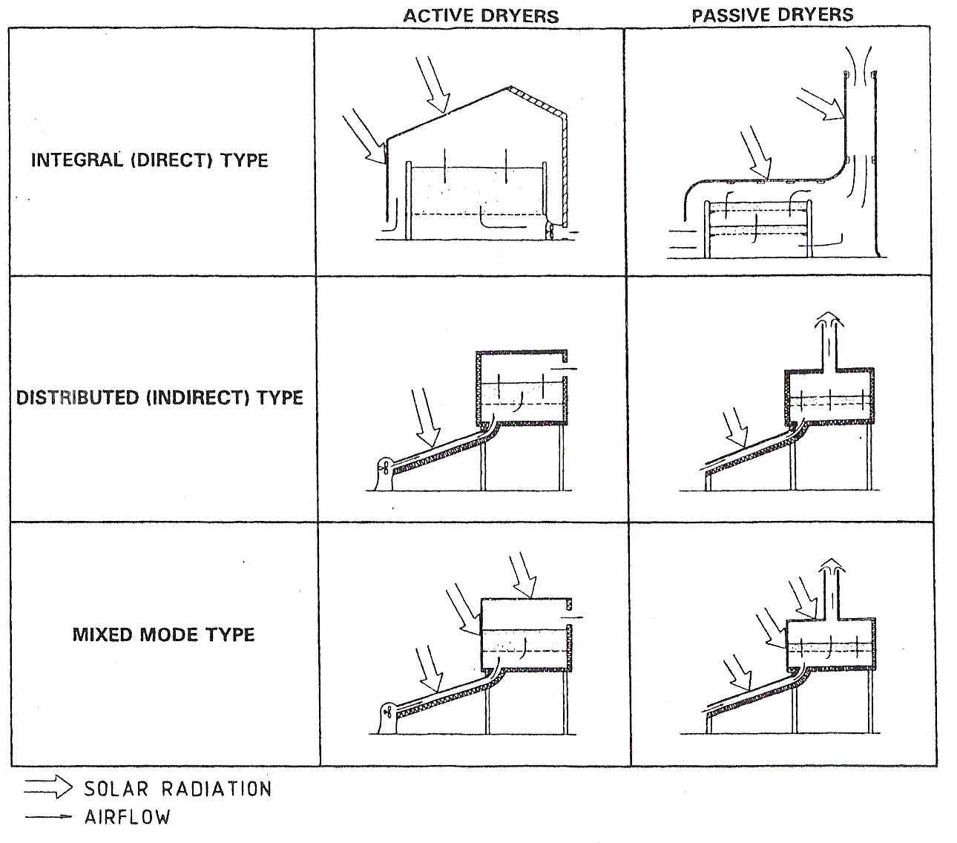
Gambar 1 Tipe-tipe pengering surya
Secara umum sebuah pengering surya terdiri atas kolektor surya yang berfungsi menyerap sinar matahari dan ruang pengering yang merupakan tempat untuk produk yang akan dikeringkan.
Untuk mengetahui prinsip kerja dari sebuah kolektor, maka perlu diketahui terlebih dahulu bagian-bagiannya. Sebuah kolektor terdiri atas casing, kaca, absorber dan isolasi, seperti terlihat pada gambar 2.
Kaca
Aliran udara
Plat absorber
Isolasi
Casing

Gambar 2 Bagian-bagian kolektor

Besarnya radiasi yang diserap oleh kolektor surya tergantung kepada beberapa hal, yaitu [4]:
a. Tingkat isolasi dan arah kolektor surya
Isolasi yang baik akan menyebabkan energi surya yang diserap akan semakin besar. Panas yang keluar dari kolektor surya bervariasi sesuai dengan tingkat isolasi. Dan arah kolektor idealnya menghadap ke Utara atau ke Selatan, tergantung pada periode waktu (arah matahari).
b. Tingkat penyerapan permukaan absorber
Absorber merupakan bagian kolektor yang berfungsi untuk menyerap radiasi matahari. Material absorber yang baik harus memenuhi kriteria berikut, yaitu mempunyai tingkat penyerapan radiasi yang baik, emisi yang rendah, konduktifitas termal yang baik dan harus stabil pada temperatur operasi kolektor. Selain itu, absorber juga harus tahan lama, mempunyai berat yang ringan dan yang paling penting berharga murah.
c. Tingkat transmisi material penutup
Tingkat transmisi material penutup merupakan salah satu parameter yang mempengaruhi jumlah energi surya yang dapat diserap oleh kolektor. Material penutup yang baik harus mempunyai tingkat transmisi yang tinggi untuk sinar tampak dan tingkat transmisi yang rendah untuk radiasi infra merah. Selain itu, penutup yang baik juga harus mempunyai absortivitas panas yang rendah, stabil pada temperatur operasi, daya tahan terhadap kerusakan tinggi, daya tahan terhadap berbagai kondisi cuaca tinggi dan mempunyai harga yang murah.
Kaca merupakan material penutup yang sering digunakan pada kolektor surya, karena kaca memenuhi kriteria seperti yang tersebut di atas.
Ukuran tingkat performance kolektor disebut juga efisiensi kolektor. Efisiensi kolektor didefinisikan sebagai perbandingan antara energi panas yang digunakan untuk menaikkan temperatur udara terhadap energi radiasi yang diterima oleh kolektor dalam waktu tertentu.
Energi panas yang digunakan untuk menaikkan temperatur dapat dihitung dengan menggunakan persamaan berikut:
$$Q_{u}= \overset{˙}{m} × \text{Cp} × ΔT$$
$\overset{˙}{m}$adalah laju aliran massa yang masuk ke kolektor
Cp merupakan panas jenis udara
∆T adalah selisih antara temperatur udara masuk kolektor dengan temperatur udara keluar kolektor.
Energi radiasi yang diterima kolektor dihitung dengan persamaan:
$$Q_{\text{radiasi}}=I×A_{\text{kolektor}}$$
I adalah intensitas radiasi matahari
A_{kolektor} merupakan luas permukaan kolektor
Sehingga efisiensi kolektor dapat dihitung dengan persamaan:
$η=\frac{Q_{u}}{Q_{\text{radiasi}}}$

3. METODOLOGI

Pada penelitian ini, kolektor yang digunakan adalah kolektor pada pengering surya aktif tipe tidak langsung. Pengering surya ini terletak di pelataran atap Laboratorium Surya, Institut Teknologi Bandung. Pengujian dilakukan dari bulan Maret – Juni 2008.
Absorber yang digunakan pada kolektor terbuat dari plat aluminium yang dicat dengan warna hitam buram dengan daya absorsi sebesar 0,95–0,97 dan nilai emisivitas antara 0,95-0,97[4]. Dan sebagai material penutup digunakan kaca. Kolektor dibuat dengan kemiringan 15º menghadap ke arah Utara dengan luas 4 m². Kolektor surya yang digunakan pada pengujian dapat dilihat pada gambar 3.

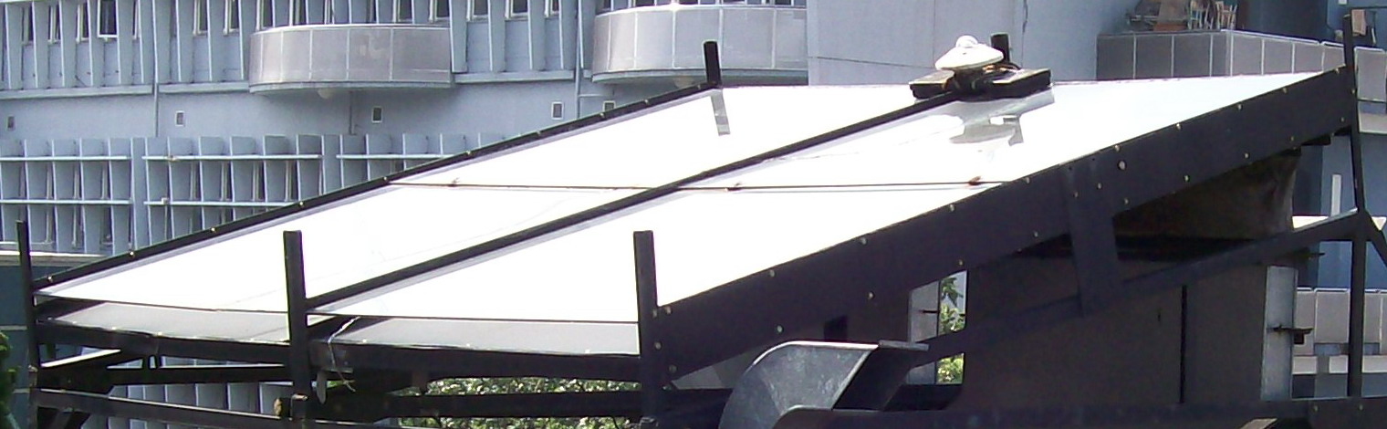
Gambar 3 Foto kolektor surya
Instrumentasi yang digunakan untuk mengukur parameter-parameter yang diperlukan seperti temperatur, radiasi matahari dan laju aliran udara adalah termokopel, pyranometer dan anemometer. Berikut ini akan diuraikan mengenai masing-masing instrumentasi yang digunakan selama pengujian.
- Termokopel
Untuk mengetahui temperatur lingkungan dan temperatur kolektor, maka digunakan termokopel sebagai alat ukur. Temperatur keluar kolektor diukur pada dua titik yang berbeda.
Termokopel adalah sensor temperatur yang dapat mengubah panas pada benda yang diukur temperaturnya menjadi perubahan tegangan listrik. Jenis termokopel yang digunakan adalah termokopel tipe T (tembaga dan konstantan). Kutub positif terbuat dari tembaga dan kutub negatif terbuat dari konstantan. Termokopel jenis ini cocok untuk pengukuran temperatur antara −200 sampai 350 °C.
Untuk mendapatkan hasil pengukuran temperatur yang akurat, maka termokopel yang digunakan dikalibrasi terlebih dahulu. Kalibrasi dilakukan dengan cara mencelupkan termokopel ke dalam air panas. Temperatur air panas ini diukur dengan menggunakan termokopel dan termometer secara bersaman. Jika temperatur yang ditunjukkan oleh termometer sama dengan temperatur termokopel yang terbaca di komputer, berarti termokopel berada dalam kondisi baik. Kalibrasi termokopel ini dilakukan untuk semua titik pengukuran dan diulang masing-masingnya tiga kali.
- Data akuisisi
Sinyal analog dari termokopel diubah menjadi sinyal digital dengan menggunakan perangkat lunak, sehingga temperatur yang diukur dapat dibaca pada komputer. Data akuisisi yang digunakan yaitu jenis PCL-818HG yang terdiri atas 16 channel analog input.
- Pyranometer
Radiasi matahari diukur dengan menggunakan pyranometer. Pyranometer ini diletakkan dibagian atas kolektor surya dengan tujuan agar intensitas radiasi matahari yang diterima oleh pyranometer sama dengan intensitas radiasi matahari yang diterima oleh kolektor. Pyranometer ini mempunyai sebuah memori penyimpan data jenis CC48 yang dihubungkan ke komputer.
- Anemometer digital
Untuk mengetahui laju aliran udara pada kolektor, maka digunakan anemometer digital dengan kecermatan 0,01 m/s sebagai alat ukur.
Bentuk dan tipe alat ukur yang digunakan selama pengujian dapat dilihat pada gambar 4.

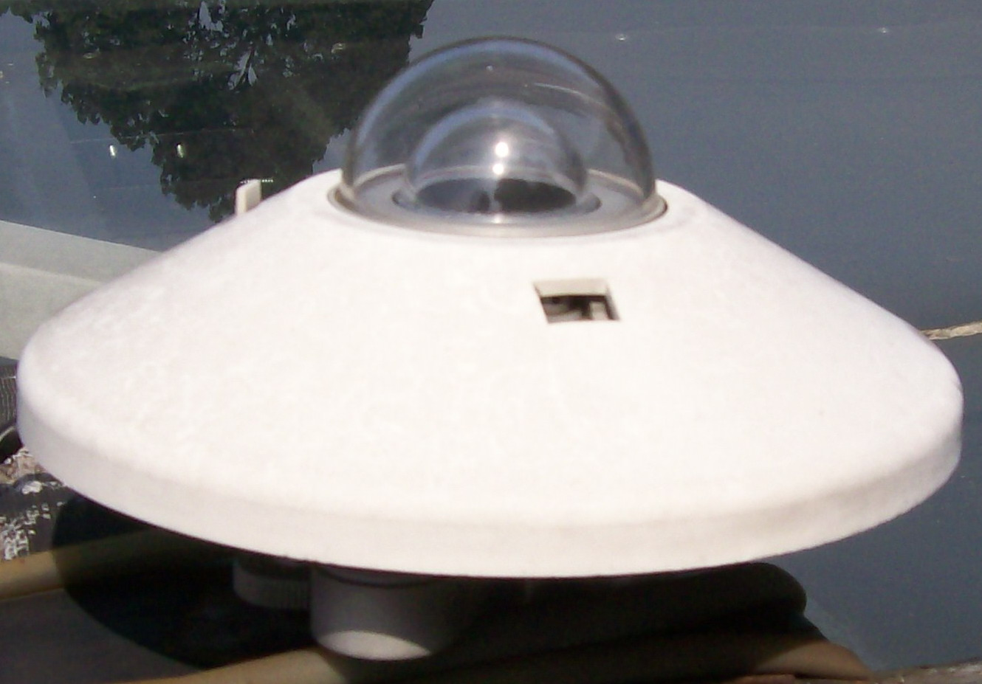  Pyranometer  Tipe : CC48 | 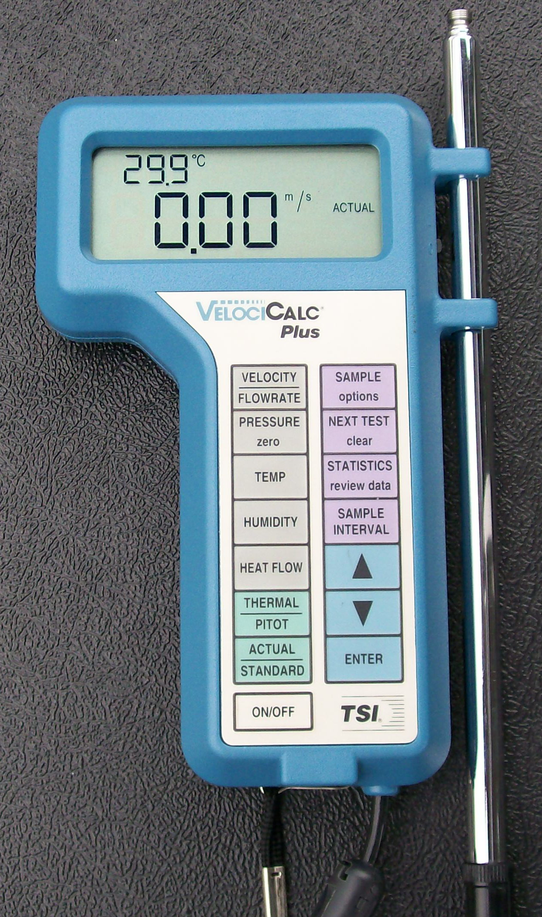  Anemometer Digital  Type: Am-4240-  Hot WireAnemometer
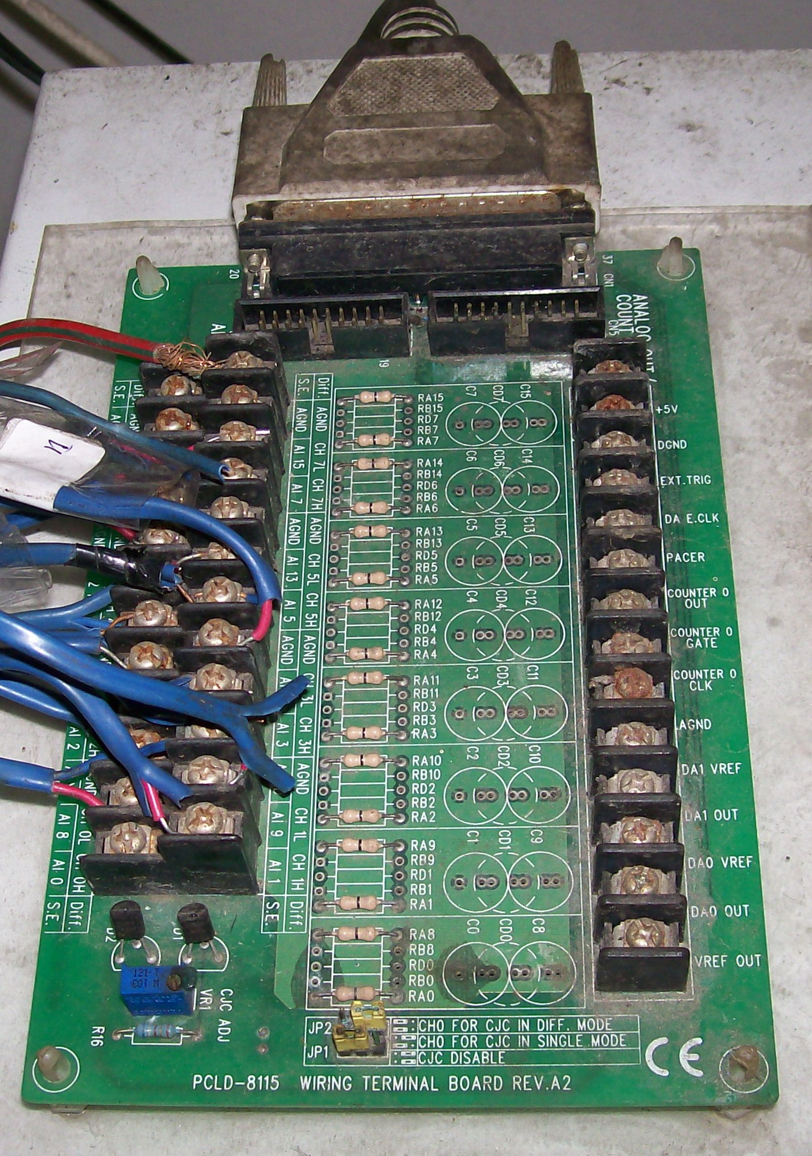  Terminal REV.A2  Untuk data akuisisi PCL-818HG | 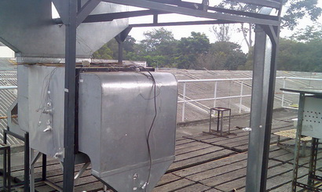  Termokopel  Tipe: T
Gambar 4 Bentuk dan tipe alat ukur

4. HASIL

Sebagai ilustrasi perhitungan efisiensi kolektor harian, dipilih pengujian pada tanggal 15 Mei 2008.
Intensitas radiasi matahari yang terukur oleh pyranometer adalah:
$$\begin{aligned}I_{\text{total}}=\int_{\text{09}\text{.}\text{00}}^{\text{15}\text{.}\text{00}}{I(t)\text{dt}} \\ =\text{78681}\text{.}5\frac{W}{m^{2}} \\ =\text{9441780}\frac{J}{m^{2}} \\ =9\text{.}4 \text{MJ}\end{aligned}$$
Energi radiasi matahari yang diterima oleh kolektor adalah:
$$\begin{aligned}Q_{\text{radiasi}} =I_{\text{total}}×A_{\text{kolektor}} \\ =\text{9441780}Jm^{2}×4m^{2} \\ =\text{37767120} J \\ =\text{37}\text{.}8 \text{MJ}\end{aligned}$$
Energi yang diserap oleh udara adalah:
$$\begin{aligned}Q_{u}=\overset{˙}{m}×c_{p}×\left({\bar{T}}_{\text{kk}}−{\bar{T}}_{\text{km}}\right)×t \\ =0\text{.}\text{117}\frac{\text{kg}}{s}×\text{1005}\frac{J}{\text{kg}\text{.}K}×\left(\text{306}\text{.}9−\text{300}\text{.}4\right)K×\text{23160}s \\ =\text{16649433}\text{.}\text{56} J \\ =\text{16}\text{.}6 \text{MJ}\end{aligned}$$

Efisiensi kolektor harian untuk pengujian tanggal 15 Mei 2008 adalah:
$$\begin{aligned}η_{\text{kolektor}}=\frac{Q_{u}}{Q_{\text{rad}}}×\text{100} \text{\%} \\ =\frac{\text{16}\text{.}6 \text{MJ}}{\text{37}\text{.}8 \text{MJ}}×\text{100} \text{\%} \\ =\text{44},1 \text{\%}\end{aligned}$$

Intensitas radiasi matahari selama pengujian sangat berfluktuasi. Grafik radiasi matahari dan temperatur kolektor pada beberapa hari pengujian dapat dilihat pada gambar 5-8 dan hasil penghitungan efisiensi kolektor harian dapat dilihat pada tabel 1.

Gambar 5. Radiasi dan temperatur kolektor pada tanggal 15 Mei 2008

Gambar 6. Radiasi dan temperatur kolektor pada tanggal 16 Mei 2008

Gambar 7. Radiasi dan temperatur kolektor pada tanggal 6 Juni 2008

Gambar 8. Radiasi dan temperatur kolektor pada tanggal 7 Juni 2008

Tabel 1 Efisiensi kolektor harian
 | Hari ke | $\overset{˙}{m}$  (kg/s) | Cp (J/kg.K) | T_{kk} (⁰C) | T_{mk} (⁰C) | t (s) | Q_{u} (J) | Q_{radiasi} (J) | η _{kolektor (%)}
Pengujian 1 | 1 | 0.136 | 1005 | 32.6 | 23.4 | 12360 | 15502777.5 | 32659200 | 47.47
Pengujian 1 | 2 | 0.143 | 1005 | 27.7 | 21.9 | 22140 | 18524069.1 | 40549440 | 45.68
Pengujian 1 | 3 | 0.138 | 1005 | 26.8 | 22 | 13440 | 8972168.3 | 19333920 | 46.41
Pengujian 1 | 4 | 0.137 | 1005 | 30.4 | 20.6 | 16500 | 22276994.8 | 33582240 | 66.34
Pengujian 2 | 1 | 0.137 | 1005 | 29.3 | 21.8 | 6300 | 6522394.8 | 13131840 | 49.67
Pengujian 2 | 2 | 0.137 | 1005 | 30.1 | 20.7 | 13920 | 17899670.4 | 29850720 | 59.96
Pengujian 2 | 3 | 0.137 | 1005 | 30.5 | 21 | 20460 | 26720157.8 | 46179120 | 57.86
Pengujian 2 | 4 | 0.136 | 1005 | 31.7 | 23 | 17640 | 21087848.8 | 36287760 | 58.11
Pengujian 2 | 5 | 0.147 | 1005 | 28 | 22.4 | 12540 | 10220484.8 | 21969120 | 46.52
Pengujian 3 | 1 | 0.111 | 1005 | 31.1 | 23.1 | 20760 | 18648562.3 | 48538080 | 38.42
Pengujian 3 | 2 | 0.111 | 1005 | 34.9 | 22.9 | 30540 | 40554392.5 | 107981400 | 37.56
Pengujian 3 | 3 | 0.117 | 1005 | 31.1 | 20.2 | 7200 | 9208888.1 | 36030600 | 25.56
Pengujian 4 | 1 | 0.136 | 1005 | 32.9 | 24.8 | 12480 | 13882012.4 | 22341600 | 62.14
Pengujian 4 | 2 | 0.136 | 1005 | 33.5 | 23.4 | 15480 | 21275459.7 | 37283040 | 57.06
Pengujian 4 | 3 | 0.137 | 1005 | 32.3 | 23 | 3240 | 4167193.4 | 5962800 | 69.89
Pengujian 4 | 4 | 0.137 | 1005 | 31.8 | 21 | 8820 | 13023016.6 | 20969520 | 62.1
Pengujian 5 | 1 | 0.134 | 1005 | 39.6 | 26.5 | 20280 | 35790700.4 | 45221760 | 79.14
Pengujian 5 | 2 | 0.135 | 1005 | 36.5 | 27.4 | 22200 | 27298558.3 | 54284160 | 50.29
Pengujian 5 | 3 | 0.134 | 1005 | 39 | 26.7 | 17580 | 29274869.7 | 52171680 | 56.11
Pengujian 6 | 1 | 0.117 | 1005 | 33.9 | 27.4 | 21720 | 16649433.6 | 37767120 | 44.08
Pengujian 6 | 2 | 0.118 | 1005 | 38.1 | 27.8 | 29040 | 35417721 | 54217440 | 65.33
Pengujian 7 | 1 | 0.107 | 1005 | 43.7 | 29.2 | 12000 | 18637791.5 | 35069280 | 53.15
Pengujian 7 | 2 | 0.106 | 1005 | 45 | 28.9 | 18120 | 31165509.6 | 48535440 | 64.21
Pengujian 7 | 3 | 0.107 | 1005 | 43.9 | 27.7 | 14400 | 24205754.2 | 42952080 | 56.36
Pengujian 8 | 1 | 0.123 | 1005 | 31.9 | 25.8 | 23160 | 17478236.6 | 30276240 | 57.73
Pengujian 8 | 2 | 0.121 | 1005 | 37.2 | 25.2 | 26880 | 39240423.7 | 67501680 | 58.13
Pengujian 8 | 3 | 0.123 | 1005 | 32.7 | 25 | 16560 | 15719950.4 | 27876720 | 56.39

5 KESIMPULAN

Dari hasil pengujian diperoleh harga efisiensi harian kolektor antara 25,56% sampai dengan 79,14%. Nilai efisiensi ini sangat tergantung pada intensitas radiasi matahari yang diterima oleh kolektor.

DAFTAR PUSTAKA

- Ekechukwu, O.V., Norton, B. (1999), Review of Solar-Energy Drying Systems I: an Overview of Drying Principle and Theory, International Journal of Energy Conversion & Management, 40, 593-613.
- Ekechukwu, O.V., Norton, B. (1999), Review of Solar-Energy Drying Systems II: an Overviewof Solar Drying Technology, International Journal of Energy Conversion & Management, 40(1), 615-655.
- Arora, C.P. (2001), Refrigeration and Air Conditioning, Second Edition, McGrow Hill, Singapore.
- Ekechukwu, O.V., Norton, B. (1999), Review of Solar-Energy Drying Systems III: Low Temperature Air-Heating Solar Collectors for Crop Drying Applications, International Journal of Energy Conversion & Management, 40, 657-667.

